Детско-родительский проект «Герб моей семьи»
для детей старшего дошкольного возраста

Проект подготовила:

воспитатель МАДОУ города Нижневартовска

ДС №38 «Домовёнок»

Хваткова Людмила Ивановна

Вид проекта: творческий, краткосрочный, информационно-практико-ориентированный, социально-просветительский.
Возраст и состав участников: 14 семей воспитанников подготовительной группы.
Время, планируемое на реализацию проекта: 3 недели.
Проблема: дефицит представлений об истории, традициях, родословной своей семьи.
Цель проекта: внедрение метода детских проектов с целью вовлечения родителей в педагогический процесс; стимулирование интереса родителей к взаимодействию с педагогами в вопросах патриотического воспитания детей дошкольного возраста; воспитание в детях семейного патриотизма.
Задачи проекта:
- познакомить детей с изображением и значением гербов в разных странах, эпохах;
- формировать у детей элементарные представления о гербе, как эмблеме духовной общности семьи;
- формировать у детей гендерную, семейную, гражданскую принадлежность, патриотические чувства;
- способствовать сплочению семьи ребенка посредством развития интереса к общему делу;
- способствовать объединению участников проекта (детей и родителей) в рамках создания коллективных творческих работ;
- способствовать проявлению креативности участников проекта.
Совместная деятельность детей и родителей:
- разработка проекта семейного герба;
- реализация проекта (создание герба семьи);
- представление творческих работ: презентация, выставка семейного творчества.
Реализуемые образовательные области: «Познание», «Коммуникация», «Чтение художественной литературы», «Социализация», «Художественное творчество».

Содержание проекта.
I этап подготовительный
Задача:
- пробудить интерес родителей к взаимодействию с педагогами в вопросах патриотического воспитания детей дошкольного возраста
Содержание работы:
Введение в тему проекта:
- размещение информации о предстоящей выставке «Герб моей семьи» на информационном стенде детского сада.
II этап практический
Задачи:
- ознакомление детей с видами и значениями гербов разных стран;
- формировать у детей элементарные представления о гербе, как эмблеме духовной общности семьи;
- формировать у детей гендерную, семейную, гражданскую принадлежность, патриотические чувства;
- способствовать сплочению семьи ребенка посредством развития интереса к общему делу.
Изготовление гербов. Обогащение детско-родительских отношений в творческой деятельности над проектом
Содержание работы.
Совместная образовательная деятельность педагога с детьми: беседы, образовательные путешествия «Символика нашей Родины», «Главные символы родного города», «Гербы разных стран. Прошлое и настоящее», «Я и моя семья», «Традиции моей семьи», игры, просмотр видео, фото материалов, рассматривание иллюстраций, создание проблемных ситуаций, поисковая деятельность по теме проекта. Организация выставки детских рисунков «Гербы разных стран», «Я и моя семья».
Проведение бесед и консультаций для родителей «Патриотическое воспитание в дошкольном детстве», «Воспитание семейного патриотизма», «Семейное творчество: создание герба»
Объединение участников проекта (родителей и детей) в рамках создания коллективных творческих работ; разработка и изготовление семейных гербов родителями и детьми.
III этап итоговый
Задача:
- раскрыть индивидуальность семьи в готовом продукте.
Содержание работы.
Презентация представление семейных гербов, оформление выставки семейного творчества.
Ко Дню семьи прошла презентация семейных гербов. Ценно то, что каждая семья подошла к созданию своего герба творчески, все гербы отличаются самобытностью, стилем, содержанием. В основе всех – детское творчество.
Ожидаемый результат:
- расширится кругозор детей, они узнают много нового и интересного об истории, видах, значении гербов, о прошлом своей семьи, ее традициях и реликвиях; сплотится коллектив детей и взрослых;
- продукт проектной деятельности: рисунки детей «Гербы разных стран», «Моя семья»; презентации на тему «Герб моей семьи»; выставка семейных работ.
Воспитание патриотических чувств ребенка является важнейшим разделом нравственного воспитания. А истоки этого воспитания - в семье. Семья для ребенка – это источник общественного опыта. Здесь он находит примеры для подражания и здесь происходит его социальное становление. И если мы хотим вырастить нравственно здоровое поколение, то должны решать эту проблему «всем миром»: детский сад, семья, общественность.

Приложение №1

«Город Нижневартовск - мой родной город!»
Занятие в подготовительной группе.

Цель: воспитание у детей чувства гордости, уважения и любви к родному городу.
Задачи.
Образовательные:
- обобщить и расширить знания детей о городе Нижневартовске;
- поддержать интерес к истории родного города;
- познакомить с историей названия, гербом и песней о городе Нижневартовске;
- закрепить умение ориентироваться по карте-схеме города, его достопримечательностям, улицам.
Развивающие:
- обобщить и расширить знания детей о городе Нижневартовске;
- поддержать интерес к истории родного города;
- познакомить с историей названия, гербом и песней о городе Нижневартовске;
- закрепить умение ориентироваться по карте-схеме города, его достопримечательностям, улицам;
- обобщить и расширить знания детей о городе Нижневартовске.
Воспитательные:
- поддержать интерес к истории родного города;
- познакомить с историей названия, гербом и песней о городе Нижневартовске;
- закрепить умение ориентироваться по карте-схеме города, его достопримечательностям, улицам.
Оборудование и средства:
- для воспитателя: музыкальное сопровождение, план города, иллюстрации достопримечательностей города, детские рисунки, коллективные работы;
- для детей: разрезные картинки герб города Нижневартовска, фотографии с изображением достопримечательностей города
Предварительная работа:
- просмотр видео «Мой Нижневартовск»;
- прослушивание записи песен о Нижневартовске;
- выставка литературы «Нижневартовску 25 лет», «Нижневартовску 30 лет; «Нижневартовску 35 лет»;
- экскурсия по городу (с родителями);
- беседы о труде взрослых, прославивших город;
- оформление выставки «Дары Югорской земли»;
- изучение стихотворений о городе.
Ход занятия.
Организационный момент
Воспитатель:
- Ребята, я сегодня получила зашифрованное письмо. Если вы правильно вставите в пропущенные места гласные звуки, то мы с вами сможем прочитать, о чем сегодня мы с вами будем говорить.
(Детям предложено слово с пропущенными буквами и буквы. Слово «Нижневартовск»).
Когда дети справились с заданием и прочитали слово «Нижневартовск».
Воспитатель: - Правильно, ребята.
Я предлагаю послушать песню – гимн нашего города.
Эта песня – прославление нашего города. Автор А.Журавский «Самотлорский вальс».
Дети слушают песню-гимн
Воспитатель:
- У нашего города есть отличительный знак – герб. Это «Защита» города.
- Рассмотрите внимательно и попробуйте увидеть и назвать, что изображено на гербе города?
Дети: - Нефть, рыба и елка.
Воспитатель:
- Это значит, что наш город богат нефтью, его окружают реки и леса, которые славятся своим богатством.
Игра «Знаешь ли ты свой город»
Цель: закрепить знания о городе, о его достопримечательностях.
Перед детьми лежат фотографии с изображением достопримечательностей родного города. Воспитатель описывает памятник, здание, а ребенок, если угадал, берет фотографию и говорит название. Выигрывает тот, кто набрал большее количество фотографий.
(Воспитатель предлагает рассмотреть гербы Нижневартовского района, Югры, Тюменской области; найти в них сходство и различия).
Физминутка
Мы по городу шагаем,
Много видим, называем:
Светофоры и машины,
Ярмарки и магазины,
Скверы, улицы, мосты,
И деревья, и кусты.
Игра «Кто больше подберет слов»
Воспитатель называет существительное – дети подбирают подходящее по смыслу определения – прилагательные. Например: Нижневартовск – красивый, большой, любимый.
Игра «Составь целое из частей»
Перед детьми лежат картинки в разрезанном виде. Нужно из частей составит целое.
Заключительный этап
Воспитатель:
- Наша экскурсия подошла к концу.
Давайте повторим, в каком городе мы побывали?
Почему мы гордимся нашим городом?
Что Вам понравилось на нашей экскурсии?
Что было сложно для выполнения?
Я благодарю Вас за работу.

Приложение №2

«Моя семья. Родословная моей семьи»

Подготовительная группа

Цель: воспитание любви и уважения к родным и близким, знание своей фамилии, имени и отчества родителей, своего рода и родословной.
Задачи.
Коррекционно-образовательные:
- активизировать словарь детей на основе углубления знаний о своей семье;
- совершенствовать диалогическую и монологическую речь;
- продолжать формировать умение вести координированный диалог между воспитателем и ребёнком.
Коррекционно-развивающие:
- закреплять умение согласовывать имена прилагательные с именами существительными в роде и числе;
- закреплять знания о родственных связях слов;
- развивать понимание логико-грамматических конструкций;
- учить образовывать существительные с уменьшительно-ласкательными суффиксами;
- вызывать желание рассказывать о взаимоотношениях между детьми и взрослыми в семье, желание поделиться своими мыслями, чувствами о своей семье.
Коррекционно-воспитательные:
- воспитывать у детей любовь и уважение к членам своей семьи, желание высказывать свои чувства близким людям;
- формировать представление о семье, как о людях, которые живут вместе;
- воспитывать желание заботиться о близких , развивать чувство гордости за свою семью.
Материал: плоскостные изображения деревьев, листочки с фотографиями членов семьи каждого ребёнка; набор картинок по теме "Семья"; семейные гербы, нарисованные на листе бумаги.
Предварительная работа: рассматривание семейных альбомов с фотографиями; беседа по фотографиям; рассказы детей о членах своей семьи; разучивание индивидуальных стихов; подготовка плоскостных изображений деревьев и фотографий членов семей; совместная работа с родителями по составлению семейного древа; чтение художественной литературы.

Ход занятия.
Организационный момент
Воспитатель: -
"Собрались все дети в круг.
Я - твой друг и ты - мой друг.
Крепко за руки возьмёмся
И друг другу улыбнёмся".
Воспитатель:
- Сегодня мы собрались все вместе, как одна большая дружная семья.
«Что такое семья?
Папа, мама и я,
И сестренка моя-
Вот и вся у нас семья:
- Ну а как же бабушка?
- Ну а как же дедушка?
Что такое семья?
Папа, мама и я,
Баба Зоя, баба Зина, дедушка Егор, Василий
И сестренка моя
Вот и вся у нас семья».
Воспитатель:
- Как назвать одним словом этих людей: папа, мама, сын, дочь, бабушка, дедушка? Ответы детей.
Воспитатель:
- А что написано о семье в словаре Ожегова?
Чтение определения семьи в словаре.
Воспитатель:
- Сегодня мы поговорим о семье и о том, как нужно относиться к своим самым близким людям.
Вводная беседа
Воспитатель:
- Никто не знает, как возникла первая семья. Раскопки в древних пещерах показывают, что мужчины, женщины и дети жили вместе небольшими группами. Эти первобытные "семьи" не были похожи на современные. Вместе люди хранили огонь и защищались от диких зверей.
- Потом образ жизни людей стал меняться. Так появились семьи, похожие на те, что мы видим сейчас. В них отец приносил пищу, а мать заботилась о доме, муже и детях. Вдвоём было легче оберегать и воспитывать потомство, вести хозяйство. Подрастая, дети начинали помогать родителям. Примерно так распределяются обязанности в семье и сейчас.
- Семья нужна человеку, пожалуй, больше чем другим живым существам. И это потому, что новорождённый малыш - одно из самых беспомощных созданий. Он должен быть накормлен и защищён. А семье сделать это намного легче.
Воспитатель:
- А знаете ли вы, кем члены семьи приходятся друг другу? Давайте проверим.
- Мальчик для папы и мамы кто?
- Мальчик для дедушки и бабушки?
- Девочка для папы и мамы?
- Девочка для дедушки и бабушки?
- Папа для дедушки и бабушки?
- Мама для дедушки и бабушки?
- Мальчик для девочки в семье кто?
- Девочка для мальчика в семье кто?
Ответы детей.
Воспитатель:
- У каждого в семье есть родные и дорогие люди.
Дидактическая игра "Подбери признаки".
Воспитатель:
- А какие же они, родные и дорогие нам люди?
- Подберите как можно больше слов, которые расскажут о маме, папе, дедушке, бабушке и т. д.
Мама (какая?) - добрая, красивая, терпеливая, ласковая, нежная, умная, требовательная:
Папа - строгий, умный, сильный:
Бабушка - старенькая, добрая, отзывчивая, ласковая, доброжелательная, седая:
Дедушка - старый, мудрый, седой:
Сестра - весёлая, задорная, непоседливая, старшая, младшая, маленькая, большая:
Брат - сильный, слабый, маленький, большой, старший, младший, подвижный:
Составление генеалогического древа
Воспитатель:
- Дети, посмотрите, на доске дерево. Рассмотрите его. Какой величины листочки вверху, а какие внизу? Вверху - маленькие. А внизу - большие.
- Ребята, ваша семья как это дерево и каждый член семьи - листочек. Мы вырастим сейчас дерево семьи каждого из вас. Это дерево без листочков, листочками будут бабушка, дедушка, мама, папа.
- Справа папа, слева мама
В серединке я как раз
Сколько будет вместе нас?
Дети: - Трое. Семья.
Воспитатель:
- Я покажу вам дерево моей семьи.
Рассказ воспитателя о членах своей семьи.
Воспитатель:
- А теперь вы будете выращивать своё семейное дерево.
Дети выкладывают листочки с фотографиями членов своей семьи.
Воспитатель:
- Посмотрите, какие красивые деревья у вас получились, а теперь вы будете рассказывать о своей семье.
Физминутка "Семейная зарядка"
Осенью, весною
Летом и зимою
Мы во двор выходим
Дружною семьёй.
Встанем в круг и по порядку
Каждый делает зарядку.
Мама руки поднимает,
Папа бодро приседает
Повороты вправо - влево
Делает мой братик Сева.
Я сама бегу трусцой
И качаю головой.
Рассказы детей о членах семьи
Мама.
Много мам на белом свете, всей душой их любят дети.
Только мама есть одна,
Всех дороже мне она,
Кто она?
Отвечу я: это мамочка моя.
Рассказ 2-3 детей о своей маме, показывая ее портрет.
Папа.
Мой папа красивый
И сильный, как слон.
Любимый, внимательный, ласковый он.
Я жду с нетерпением папу с работы.
Всегда мне в портфеле приносит он что-то.
Мой папа находчивый, умный и смелый
Ему по плечу даже сложное дело.
Его обниму я и тихо шепну:
- Мой папочка, я тебя крепко люблю!
Ты самый заботливый, самый родной,
Ты добрый, ты лучший
И ты только мой!
Рассказ 2-3 детей о папе, показывая его портрет.
Бабушка.
Мы с моею бабушкой старые друзья.
До чего хорошая бабушка моя!
Сказок знает столько, что не перечесть,
И всегда в запасе новенькое есть.
А вот руки бабушки - это просто клад!
Быть без дела бабушке руки не велят.
Золотые, ловкие. Как люблю я их!
Нет, других, наверное, не найти таких!
Рассказ 1-2 детей о своей бабушке, показывая ее портрет.
Дедушка.
Мой дедуля дорогой,
Мы гордимся все тобой!
И скажу я по секрету:
Лучше нет на свете деда!
Буду я всегда стараться
На тебя во всём равняться!
Рассказ 1-2 детей о своем дедушке, показывая его портрет.
Младший брат.
Есть у меня братишка
Смешной такой мальчишка!
Мне во всём он подражает
И ни в чём не уступает.
Если мы играем в мячик,
Я скачу, он тоже скачет,
Я сижу - и брат сидит,
Я бегу - и брат бежит.
Такой смешной мальчишка
Младший мой братишка.
Рассказ ребенка о своем младшем брате, показывая его фотографию.
Пальчиковая гимнастика
Игровое упражнение "Кто пришёл?"
Кто пришёл?
Мы - мы - мы,
Папа, папа, это ты?
Да - да - да,
Мама, мама, это ты?
Да - да - да,
Братец, братец, это ты?
Да -да - да,
Ах, сестрица, это ты?
Да - да - да,
Все мы вместе?
Да - да - да.
Воспитатель:
- Вы дома, вместе со своими родителями придумали и изобразили герб своей семьи. Давайте на них посмотрим.
Рассматривание семейных гербов и рассказы детей о них.
"Детский сад - моя вторая семья"
Воспитатель:
- Ребята, вы рассказали про свою семью. У вас получилось замечательно.
- А какие чувства вы испытываете, когда смотрите на членов своей семьи?
Добро, радость, веселье, хорошее настроение, любовь.
- А как вы думаете, почему у вас возникают такие чувства?
Потому, что вы любите своих родителей, мама и папа любят вас.
- А вы знаете, что у вас есть ещё одна семья, где вас тоже любят, всегда рады встрече с вами, вкусно готовят, играют с вами, проводят интересные занятия, читают, помогают стать сильными и здоровыми. Что же это за вторая семья?
Детский сад.
- А теперь давайте расположим листочки с вашими фотографиями на дереве нашей второй семьи, вырастим дерево нашей группы. Как вы думаете, у нас дружная семья?
Ответы детей.
Итог занятия
Воспитатель:
- Как хорошо, что у вас у всех есть семья! Вы - самые счастливые дети на свете, потому что в ваших семьях любят друг друга, весело и дружно живут все вместе. Семьи бывают большие и маленькие. Главное, чтобы в семье всегда были мир, дружба, уважение, любовь друг к другу.

Приложение №3

Анкета для родителей

Что Вы понимаете под термином «патриотическое воспитание»?
- воспитание любви к Родине;
- воспитание уважения к старшему поколению;
- воспитание уважения к традициям и обычаям своего народа;
-знание истории своей страны;
- другое;
- затрудняюсь ответить.
Возможно ли патриотическое воспитание в детском саду?
- да;
- нет;
- затрудняюсь ответить.
Как, по Вашему мнению, следует сформулировать цель патриотического воспитания детей дошкольного возраста?
- прививать детям уважение к людям своей страны;
- познакомить с обычаями и традициями своего народа;
- формировать бережное отношение к природе и всему живому;
- расширять представления о родной земле, её столице, городах;
- ознакомление с историческим прошлым России;
- ознакомление с государственной символикой страны и округа.
Как Вы считаете, кто несёт ответственность за патриотическое воспитание детей?
- педагоги;
- родители.
Как Вы считаете, следует ли знакомить детей дошкольного возраста с символикой государства, традициями, памятными датами?
- да;
- нет;
- затрудняюсь ответить.
Как Вы считаете, актуальна ли в современном обществе тема ознакомления с родословной семьи?
Есть ли в Вашем доме семейные традиции?
Спасибо за сотрудничество!

Приложение №4

Стихи о гербах

«Герб России»
У России величавый
На гербе орёл двуглавый,
Чтоб на запад и восток
Он смотреть бы сразу мог.
Сильный, мудрый он и гордый.
Он – России дух свободный
В. Степанов

«Наш герб»
Различным образом державы
Свои украсили гербы.
Вот леопард, орел двуглавый
И лев, встающий на дыбы.
Таков обычай был старинный,
Чтоб с государственных гербов
Грозил соседям лик звериный
Оскалом всех своих зубов.
То хищный зверь, то птица злая,
Подобье потеряв своё,
Сжимают в лапах, угрожая,
Разящий меч или копьё.
Где львов от века не бывало,
С гербов свирепо смотрят львы
Или орлы, которым мало
Одной орлиной головы!
Но не орел, не лев, не львица
Собой украсили наш герб,
А золотой венок пшеницы,
Могучий молот, острый серп.
Мы не грозим другим народам,
Но бережём просторный дом,
Где место есть под небосводом
Всему, живущему трудом.
Не будет недругом расколот
Союз народов никогда.
Неразделимы серп и молот,
Земля, и колос, и звезда!
С.Я. Маршак.

Приложение №4
Герб семьи Даши Никишиной

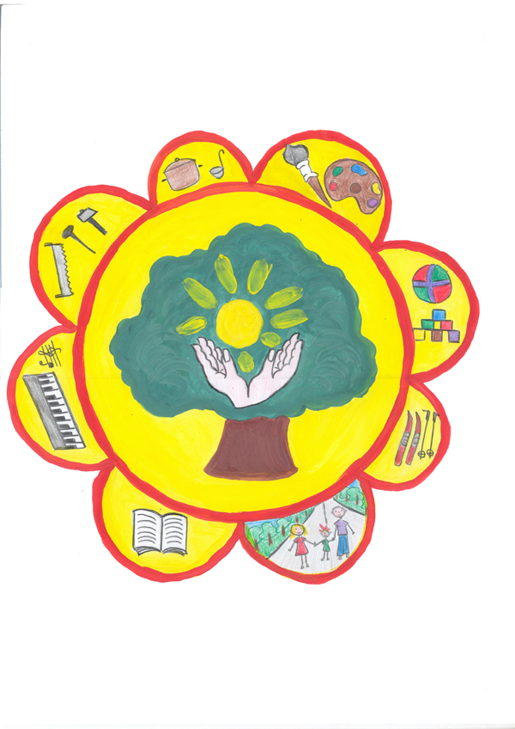

Приложение №5

Герб семьи Ксюши Кузнецовой

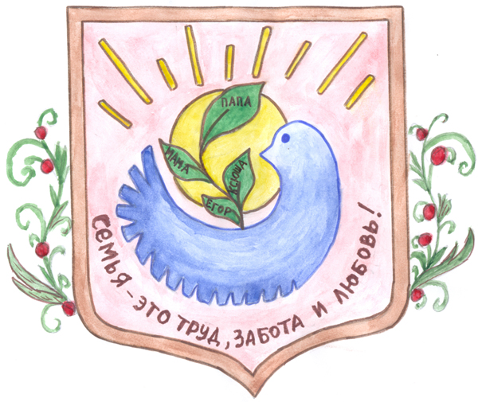

Приложение №6

Герб семьи Алёши Антонюка

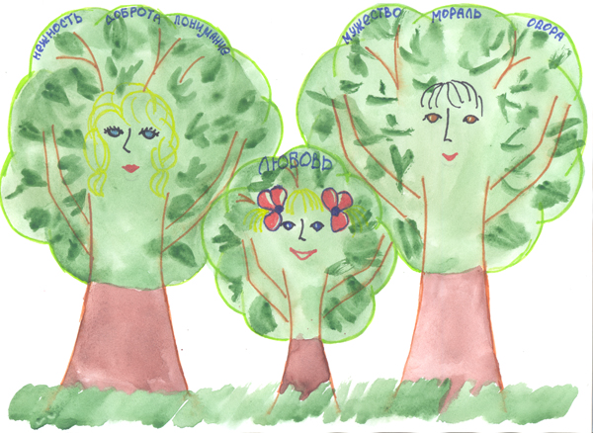

Приложение №7

Герб семьи Наташи Коломиец

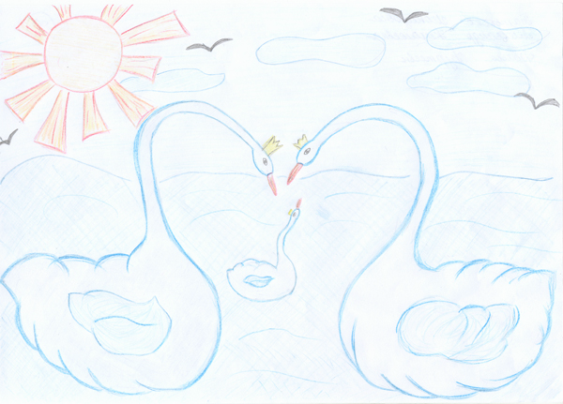

Приложение №8

Герб семьи Юры Фасхутдинова

